Sveučilište u Zagrebu 6. srpnja 2009.
Fakultet elektrotehnike i računarstva
Zavod za visoki napon i energetiku

Student: ________________________________
^{ime, prezime, JMBAG}

Završni ispit iz Tehnike visokog napona (A)

- Naponski val beskonačne duljine nailazi na kombinaciju valnih impedancija prema slici. Transformator, impedancije Z_{T}=6200 Ω, kabel, Z_{K}=60 Ω, te zračni vodovi impedancija Z_{V}=420 Ω i Z₁=380 Ω se sučeljavaju u točki A. Naponski val na vodu V ima amplitudu U₀=120 kV i trajanje čela T₁=2 μs. Odredite strminu naponskog vala na transformatoru.
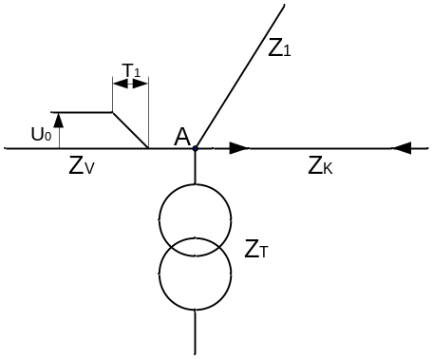 s_{T}=________ (2b)

- Nacrtati oscilograme napona (pomoću Bewly-evog mrežnog dijagrama) u točkama diskontinuiteta (A i B). Z₁=400 Ω, Z₂=60 Ω, Z₃=450 Ω, U₀=450 kV, T₁=5 μs, T₂=2 μs, a preostali napon odvodnika u točki A je U_{p}=90 kV. Duljina kabela je 150 m, a ε_{r}=4. Za oscilograme izračunati po šest točaka. Korak proračuna 1 μs.

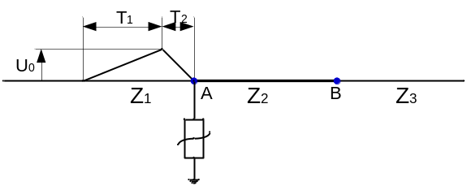
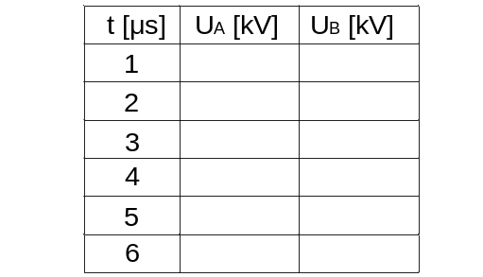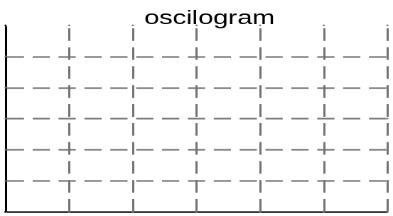 (6b)

- Jednožilni kabel dug 4.5 km, presjeka 630 mm² je priključen na linijski napon 110 kV, industrijske frekvencije. Uzdužna impedancija kabela iznosi 0.028+j0.42 Ω/km, a prosječna struja 403 A. Odredite faktor gubitaka izolacije toga kabela ako gubitci u izolaciji iznose 5% gubitaka u vodiču, (ε₀=8.854·10⁻¹² F/m, ε_{r}=4 te r₂=35 cm).
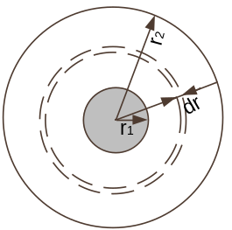 tgδ= __________ (5b)

- Kako nastaje te kako se može utjecati na smanjenje tranzijentnog porasta potencijala oklopa metalom oklopljenog postrojenja?
_____________________________________________________________________________________________________________________________________________________________________________________________________________________________________________________________________________________________________________________ (2b)

- Transformator se ispituje 70 kV jednominutnim izmjeničnim naponom pogonske frekvencije te 145 kV udarnim atmosferskim prenaponom. Napišite izraz za stupanj izolacije ovog transformatora.
_______________________________ (2b)

- Objasnite nastanak prenapona kod isklapanja malih induktivnih struja te napišite izraz za vršnu vrijednost prenapona.
_____________________________________________________________________________________________________________________________________________________________________________________________________________________________________________________________________________________________________________________________________________________________________________________________________ (3b)

- Koje vrste atmosferskih pražnjenja prema zemlji su češće po polaritetu:___________________ Navedite sve vrste atmosferskih pražnjenja ___________________________________________ _________________________________________________________________________ (2b)

- Nacrtajte strujno-naponsku karakteristiku metal-oksidnog odvodnika prenapona te označiti karakteristična područja na grafikonu. Kako temperatura utječe na karakteristiku?
(3b)
Sveučilište u Zagrebu 6. srpnja 2009.
Fakultet elektrotehnike i računarstva
Zavod za visoki napon i energetiku

Student: ________________________________
^{ime, prezime, JMBAG}

Završni ispit iz Tehnike visokog napona (B)

- Naponski val beskonačne duljine nailazi na kombinaciju valnih impedancija prema slici. Transformator, impedancije Z_{T}=6400 Ω, kabel, Z_{K}=60 Ω, te zračni vodovi impedancija Z_{V}=420 Ω i Z₁=380 Ω se sučeljavaju u točki A. Naponski val na vodu V ima amplitudu U₀=140 kV i trajanje čela T₁=2 μs. Odredite strminu naponskog vala na transformatoru.
s_{T}=________ (2b)

- Nacrtati oscilograme napona (pomoću Bewly-evog mrežnog dijagrama) u točkama diskontinuiteta (A i B). Z₁=400 Ω, Z₂=60 Ω, Z₃=450 Ω, U₀=450 kV, T₁=5 μs, T₂=2 μs, a preostali napon odvodnika u točki A je U_{p}=95 kV. Duljina kabela je 150 m, a ε_{r}=4. Za oscilograme izračunati po šest točaka. Korak proračuna 1 μs.

(6b)

- Jednožilni kabel dug 4.8 km, presjeka 630 mm² je priključen na linijski napon 110 kV, industrijske frekvencije. Uzdužna impedancija kabela iznosi 0.028+j0.42 Ω/km, a prosječna struja 413 A. Odredite faktor gubitaka izolacije toga kabela ako gubitci u izolaciji iznose 6% gubitaka u vodiču, (ε₀=8.854·10⁻¹² F/m, ε_{r}=4 te r₂=35 cm).
tgδ= __________ (5b)

- Kako nastaje te kako se može utjecati na smanjenje tranzijentnog porasta potencijala oklopa metalom oklopljenog postrojenja?
_____________________________________________________________________________________________________________________________________________________________________________________________________________________________________________________________________________________________________________________ (2b)

- Transformator se ispituje 70 kV jednominutnim izmjeničnim naponom pogonske frekvencije te 145 kV udarnim atmosferskim prenaponom. Napišite izraz za stupanj izolacije ovog transformatora.
_______________________________ (2b)

- Objasnite nastanak prenapona kod isklapanja malih induktivnih struja te napišite izraz za vršnu vrijednost prenapona.
_____________________________________________________________________________________________________________________________________________________________________________________________________________________________________________________________________________________________________________________________________________________________________________________________________ (3b)

- Koje vrste atmosferskih pražnjenja prema zemlji su češće po polaritetu:___________________ Navedite sve vrste atmosferskih pražnjenja ___________________________________________ _________________________________________________________________________ (2b)

- Nacrtajte strujno-naponsku karakteristiku metal-oksidnog odvodnika prenapona te označiti karakteristična područja na grafikonu. Kako temperatura utječe na karakteristiku?
(3b)

